##### C:\Users\Usuario\Downloads\dibu_2_junio_2019__color_texto.jpgMISA CON NIÑOS

##### 2 de junio del 2019

##### Domingo de ASCENSIÓN-C

**S. Lucas 24,46-53: “*Mientras los bendecía, iba subiendo al cielo”.***

**Mensaje: ASCIENDE para DESCENDER**

**y quedarse todos los días con nosotros**

**1. ACOGIDA**

Hermanos y hermanas: Celebramos la fiesta de la Ascensión de Jesús al cielo. Hoy, aquel hombre que nació Niño en Belén, aquel que curó a enfermos y acompañó a los tristes, aquel que curó heridas y que subió a la cruz, aquel que al tercer día resucitó… ¡Hoy sube a los cielos! Es esta una fiesta de gran alegría. Jesús, al entrar en el cielo, deja una puerta abierta por la que, nosotros también, entraremos un día a formar parte de esa familia. Jesús se va al cielo y ahora es nuestro turno. Nosotros tenemos que llevar a cabo la misión de Jesús, continuando la tarea, el trabajo que Jesús comenzó: Anunciar la Buena Noticia y ser testigos del amor de Dios. Desde el cielo nos acompaña para que no olvidemos de ir por los caminos que El nos ha marcado. Sed bienvenidos. *(Salimos con un cartel de un corazón grande con una frase: “Jesús* *asciende para descender y quedarse todos los días con nosotros”).*

***[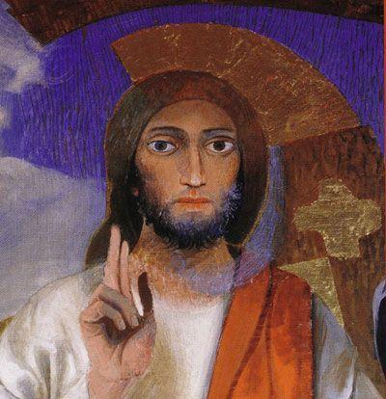](http://www.cipecar.org/imagftp/im26920ascension-2.jpg)-En el nombre del Padre… Que el Señor, que sube al cielo pero que sigue presente, esté con vosotros.***

**2. ASPERSIÓN CON EL AGUA**

**MONICIÓN a la Aspersión:** Con la alegría de ser seguidores de Jesucristo, recordemos ahora nuestro bautismo, que nos hizo hijos de Dios y nos llenó de su Espíritu. (Aspersión)

***–Que Dios todopoderoso nos purifique del pecado y, por la celebración de esta eucaristía, nos haga dignos de participar del banquete de su Reino. Amén.***

**Ó RITO PENITENCIAL: *S/*** *El cariño de Jesús hacia nosotros, aunque ha subido al cielo, no disminuye y sigue perdonando nuestros pecados.*

-Tú que con tu ascensión a los cielos, llenas nuestro corazón de esperanza. *Señor ten piedad.*

-Tú que con tu ascensión a los cielos, abres para nosotros las puertas del cielo. *Cristo ten piedad.*

-Tú que con tu ascensión a los cielos nos has encargado seguir tu tarea de anunciar lo mucho que Dios nos quiere. *Señor ten piedad.*

**3. MONICIÓN A LAS LECTURAS**

¿Qué hacéis ahí plantados mirando al cielo? Estas palabras las vamos a escuchar en la primera lectura de los Hechos de los Apóstoles. Celebrar la Ascensión de Jesús a los cielos no es para quedarnos mirando a Jesús al cielo, buscándole porque ya no está en la tierra. Conviene que estemos muy atentos a las propias palabras de Jesús que nos va a dirigir en la primera lectura y en el evangelio

**4. PETICIONES**

**Digamos todos, Te lo pedimos, Señor.**

1. Para que nos contagiemos de la alegría de creer en Jesús. ***Oremos.***
2. Para que participemos en familia en la eucaristía cada domingo. ***Oremos.***
3. Para que sintamos la compañía de Jesús con nosotros. ***Oremos.***
4. Para que seamos testigos de Jesús entre nuestros amigos. ***Oremos.***
5. Para que acojamos al Espíritu que nos da su gracia en los sacramentos. ***Oremos.***
6. Para que recemos a Jesús todos los días. ***Oremos.***
7. Para que valoremos la fe y la amistad con Jesús. ***Oremos.***
8. Para que los padres hablen con Jesús de sus hijos. ***Oremos.***
9. Para que María nos cuide y fortalezca en el amor a Dios. ***Oremos.***
10. Para que se curen los enfermos y los que lo pasan mal. ***Oremos.***

**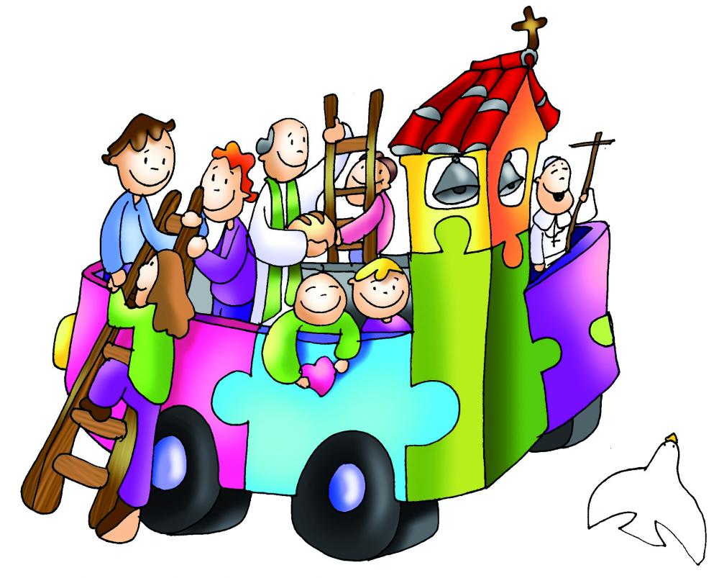5. OFRENDAS**

**GAFAS CON UN CORAZÓN PINTADO EN EL CRISTAL:** Ofrecemos estas gafas en forma de corazón para decirle a Jesús que vamos a buscarlo atentamente para descubrirle cerca de nosotros, en los que nos necesitan.

**UN PALITO O TESTIGO DE UNA CARRERA:** En las carreras los atletas se pasan el testigo unos a otros. Jesús se va al cielo tras realizar su misión en la tierra y nos deja ahora a nosotros el testigo, la misión de anunciarle, de hacerle presente en nuestros trabajos y diversiones.

**PAN Y VINO:** Con este pan y este vino queremos pedirle al Señor que nos de su alimento en la eucaristía para ser reflejo de la vida de Jesús en nuestro tiempo.

**6. VIDEOS ASCENSIÓN**

[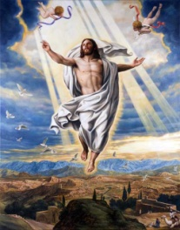](https://www.google.es/url?sa=i&rct=j&q=&esrc=s&source=images&cd=&ved=2ahUKEwiinaTUp8HiAhWh3OAKHQmXAPEQjRx6BAgBEAU&url=https://br.pinterest.com/pin/569142471655627701/&psig=AOvVaw0MVxxNtb-F0Wbv22xJDxgA&ust=1559238793857305)-La ascensión del Señor para niños, dibujos: https://www.youtube.com/watch?v=v35OMxBvodI

-Ascensión, dibujos: http://youtu.be/KFHRSBSieRg

-Jesús asciende al cielo, dibujos: https://www.youtube.com/watch?v=PnQ3bvh\_qKE

-Lucas 24, 46-53, película: http://youtu.be/Zbpa8-854lk

-Ascensión de Cristo, película: https://www.youtube.com/watch?v=LipPp8Jlp80

-Lucas 24,46-53, La Ascensión del Señor, película: <https://www.youtube.com/watch?v=A4MeEcHtjPg>

-La Ascensión, Javier Brú, canto: https://www.youtube.com/watch?v=\_oUXzDCNjPg

-La Ascensión del Señor, canto: https://www.youtube.com/watch?v=ZXsI1ojDWx0

-Ascensión del Señor, canto: https://www.youtube.com/watch?v=-5bzdDsw4-o

-Elevándose al cielo, canto del evangelio: https://www.youtube.com/watch?v=BFfijjyH-Mg

-Mucho que hacer, reflexión 2010: https://www.youtube.com/watch?v=SXCkdBZr86U

-Testigos, reflexión 2013 http://youtu.be/IRCZNh-LgtI

-Fieles a la tierra, reflexión 2016: https://www.youtube.com/watch?v=m2DqI3lAexU

-Mirar al cielo, pisar tierra, reflexión 2019: https://www.youtube.com/watch?v=CZE5Ci56hyY

**7. SUGERENCIAS:**

-Pensamos en qué debemos mejorar nuestro testimonio de Jesús para llevarle a nuestros ambientes y vivir como él.

-Dialogamos qué hacemos nosotros para construir la Iglesia, la comunidad de Jesús.

-Comentamos como encontrarnos hoy a Jesús en los sacramentos que nos regala el Espíritu Santo, cómo vivirlos mejor…

-Al final de la eucaristía podríamos encargar un globo de helio (siempre vuelan) en el que pondremos el nombre de Jesús pintado con rotulador. De la misma forma, por cada grupo (si son pocos, por cada niño) ponemos otro globo con el nombre en un papelito en la cuerda que lo sujeta al globo de Jesús. Estos globos los tenemos en el altar durante la misa o se pueden presentar en las ofrendas y al acabar la misa, los niños con el sacerdote saldrán a dejar sueltos los globos en la calle. La idea es que en esta fiesta los niños pueden captar que con Jesús de guía nosotros también podemos volar y soñar… Y como dice la famosa frase: “si se puede soñar, se puede hacer”.

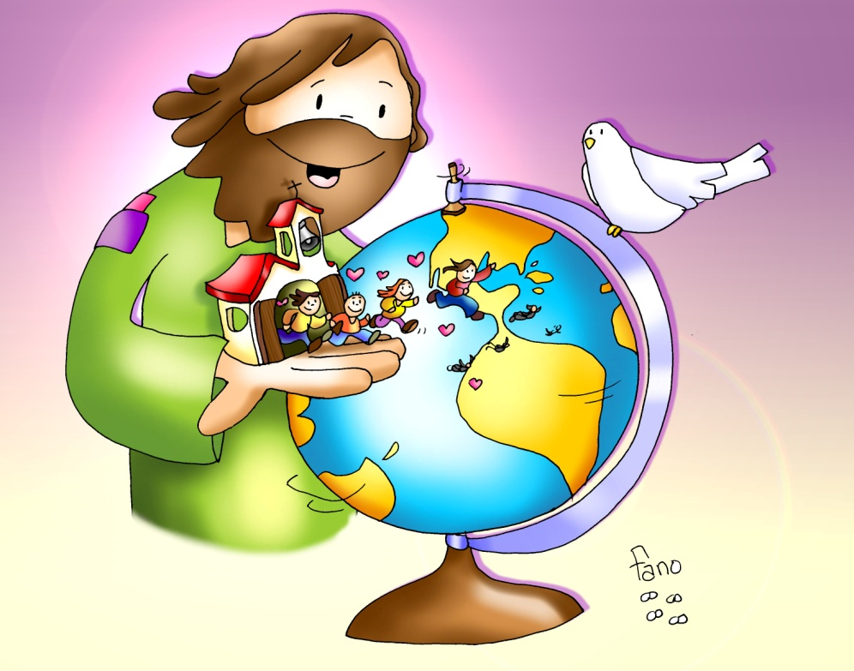

***"ID AL MUNDO ENTERO"***

+Jesús se va al cielo pero nos deja a nosotros aquí, nos deja como testigos, somos sus mensajeros.

+No os guardéis la Noticia en vuestra casa, / ni la encerréis en pobre geografía, / ignorad los mapas con gallardía para anunciar a todos "lo que pasa".

+Sed, como la levadura en la masa, / fermento de luz nueva y de alegría, / que haga de los hombres la hospedería, / que acoge la Palabra que es la brasa,

+que calienta la vida y la renace / como Luz que destierra el egoísmo, / y nos hace familia que complace / el Amor del Padre en fértil Bautismo.

+Id al mundo entero y gritad gozosos / la Noticia que nos hace dichosos. *Pepe Paniagua.*